问题1：

中断描述符表一个表项占8字节。其中0-15位和48-63位分别为offset的低16位和高16位。16~31位为段选择子。通过段选择子获得段基址，加上段内偏移量即可得到中断处理代码的入口。

问题2：

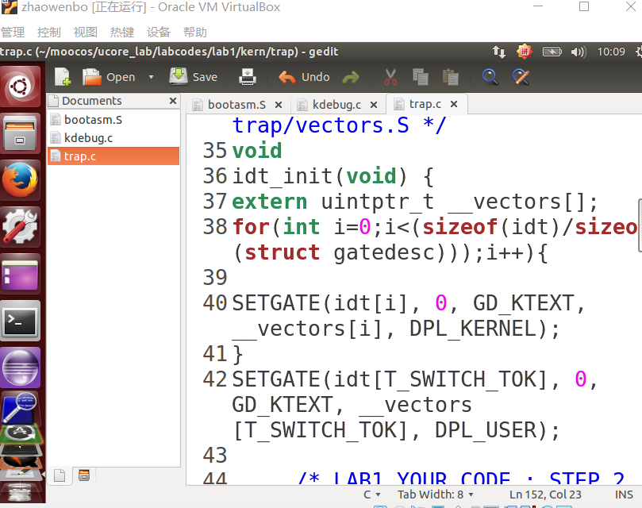

问题3：

